FOMA 100 let
Výstava Národního technického muzea
Národní technické muzeum ve spolupráci se společností FOMA BOHEMIA připravilo při příležitosti stého výročí retrospektivní výstavu firmy FOMA. Výstava mapuje historii této ryze české firmy a z bohaté historie druhů výrobků prezentuje typické ukázky jejich originálního designu v zajímavé stylové konfrontaci, ale také výrobní zařízení (stroj k perforaci filmů), laboratorní pomůcky apod.
Co se v myslích mnohých pamětníků, fotografů, filmařů a umělců vybaví, když spatří elegantní, zároveň i progresivně působící kulaté logo FOMA? To, co je rozvinem jeho slovní zkratky: FOtografické MAteriály na ušlechtilé a obrazově stabilní bázi chemických sloučenin stříbra.
Černobílé filmy Fomapan, černobílé papíry Fomabrom, barevné papíry Fomacolor a barevné filmy Fomachrom se staly doslova legendou, rezonující v srdcích jejich uživatelů nejen zde v Čechách, ale i v ostatních zemích celého světa. Kladný vztah k této, od počátku do dnešní doby ryze české značce a firmě, vyjadřuje také známý slogan „Foma je u nás doma“.

Výstava vznikla při příležitosti stoletého výročí výroby převážně černobílých fotomateriálů ve firmě Fotochema (následně FOMA) s trvalým sídlem v „Salónu republiky“ – Hradci Králové. Je koncipována chronologicky a historii firmy mapuje na výstavních panelech s popisem daných období, doplněných výstižnými dobovými fotografiemi, včetně schematické ilustrace složitého systému polevu světlocitlivé emulze. Z bohaté historie druhů výrobků jsou zde prezentovány typické ukázky jejich originálního designu v zajímavé stylové konfrontaci, ale také výrobní zařízení (stroj k perforaci filmů), laboratorní pomůcky apod. Součástí této výstavy je také audiovizuální projekce z TV programu Rodinné stříbro („Svět černobílé fotografie“).

Povědomí o návazné oblasti fotografické a filmové techniky si návštěvníci mohou rozšířit ve stálých expozicích Národního technického muzea „Fotografický ateliér“ a „Interkamera“. Jistá přesycenost obrazovou digitální technikou a technologií vytváří předpolí pro oživení a návrat k fotografování analogovými přístroji i následné ruční zhotovení fotografií v magické atmosféře temné komory. FOMA nejen svou standardní produkcí, ale i specifickou „retro“ edicí (filmy Retropan a papíry Fomatone a Retrobrom) ochotně nadále otevírá náruč odhodlaným zájemcům o svébytné a trvanlivé obrazové výtvory.

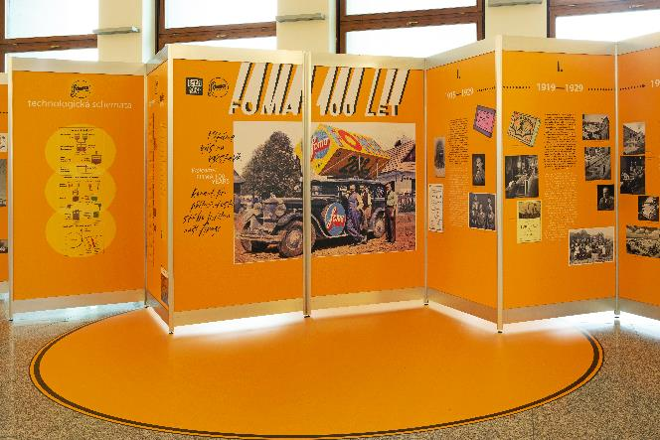

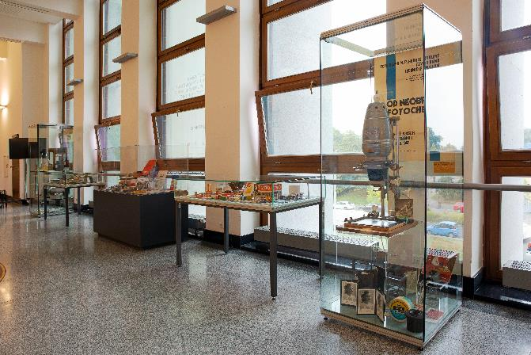
Pohled do výstavy

Výstava potrvá od 28. září 2021 do 29. března 2022.

Tisková zpráva 1. října 2021.

Bc. Jan Duda
Vedoucí Odboru PR a práce s veřejností
E-mail: jan.duda@ntm.cz
Mob: +420 770 121 917
Národní technické muzeum
Kostelní 42, 170 00 Praha 7

